Новикова Татьяна Ивановна,
педагог дополнительного образования,
учитель русского языка и литературы
КГБОУ ДО ХКЦВР «Созвездие»

Мастер-класс,
посвящённый Году российского кино

«Мульти-пульти»

Пояснительная записка
Автор: Новикова Татьяна Ивановна, педагог дополнительного образования, учитель русского языка и литературы.
Образовательное учреждение: Краевое государственное бюджетное образовательное учреждение дополнительного образования «Хабаровский краевой центр внешкольной работы «Созвездие».
Название: «Мульти-пульти».
Предмет/ внеклассное мероприятие: мастер-класс, посвящённый Году российского кино.
Возрастная группа: 7-10 лет.
Продолжительность занятия: 1 - 1,5 часа.
Цели и задачи:
Цель: ознакомление участников с историей мультипликации в России.
Задачи:
-формировать познавательный интерес участников к истории отечественной мультипликации, к тому, что находится не только в кадре, но и за кадром;
-развивать визуальную память, мыслительную деятельность, информационно- коммуникативные компетенции детей;
-способствовать воспитанию нравственных качеств личности, осознанию того, что мультфильм - это тоже серьезно.
Используемое оборудование: компьютер, проектор; видеофрагменты из отечественных мультфильмов, карточки для игры в стиле «МЕМО» с изображением кадров из мультфильмов, ответы по карточкам, информация по теме занятия, подборка книг, по которым сняты мультфильмы; цветные карандаши, фломастеры, краски, бумага для рисования, пластилин; дипломы, призы.

План занятия
I. Организационный этап
Знакомство участников. Можно использовать приём «Шляпа».
Ознакомление участников с темой и основным содержанием занятия.
Содержание занятия
1. Викторина «Мульти-пульти».
2. Беседа «Из истории российской мультипликации».
3. Просмотр и обсуждение мультфильма «Мой друг зонтик».
4. Игра в стиле МЕМО «Наши любимые мультики».
5. Конкурс «Мультяшка».
Рекомендации для педагога
Содержание занятия (порядок, составляющие) педагог может использовать по своему усмотрению. В зависимости от условий (время, место, средства, оборудование, количество и возраст участников и др.) можно распределить данное содержание на несколько встреч с детьми.
I. Викторина «Мульти-пульти»
(Приложение №1).
Рекомендации для педагога
Викторину можно провести после беседы «Из истории российской мультипликации».
II. Беседа «Из истории российской мультипликации»
Что такое мультипликация
Мультиплика́ция (от лат. multiplicatio — умножение, увеличение, возрастание, размножение) — технические приёмы создания иллюзии движущихся изображений (движения и/или изменения формы объектов — морфинга) с помощью последовательности неподвижных изображений (кадров), сменяющих друг друга с некоторой частотой. Анима́ция (от фр. animation: оживление, одушевление) — западное название мультипликации: вид киноискусства и его произведение (анимационный фильм и, в частности, мультфильм), а также семейство соответствующих технологий.
По мнению известного мультипликатора Фёдора Хитрука, использование в нашей стране терминов «мультипликация», «мультипликатор» связано с технологией, применявшейся до внедрения классической рисованной анимации — созданием изображений при помощи наложения на лист элементов персонажей, что сродни аппликации. По созвучию с этим словом эта отрасль кинематографа была названа мультипликацией.
В искусстве мультипликацией называют разновидность искусства, как правило, использующую технологию мультипликации как основной элемент творчества.
Исходя из психофизиологических особенностей человеческого визуального (зрительного) восприятия, для создания эффекта плавного движения при просмотре скорость смены кадров должна быть не менее 18 кадров в секунду.
Основные техники мультипликации
В графической мультипликации один кинокадр (фотоизображение) является фотографией рисованных объектов (графических, живописных, теневых (силуэтных), порошковых), основанных на плоских марионетках и перекладках, включая и фотовырезки. Фазы движения отдельных предметов или персонажей отрисовываются на листах прозрачной плёнки (целлулоида и других подобных листовых материалах), после чего накладываются на стекло, расположенное выше изображения фона или среды обитания персонажей.
В объёмной мультипликации кадр является фотографией объёмных, полуобъёмных, барельефных и плоских кукол-актёров.
Ротоскопирование — мультипликационная техника, при которой мультфильм создаётся путём обрисовки кадр за кадром натурного фильма с реальными актёрами и декорациями.
Пластилиновая анимация — вид анимации, где фильм изготовляется путём покадровой съёмки пластилиновых объектов, с их модификацией в промежутках между снятыми кадрами.
Песочная анимация — в ней лёгкий порошок (обычно очищенный и просеянный песок, но также соль, кофе, или что-то подобное) тонкими слоями наносится на стекло и перемешивается, создавая движущуюся картину (обычно все действия выполняются руками, но в качестве приспособлений могут использоваться и кисточки). С помощью диапроектора или световой доски получающееся изображение можно передавать на экран.
Рисованная мультипликация — технология мультипликации, основанная на покадровой съёмке незначительно отличающихся двумерных рисунков.
Компьютерная анимация — кадры вручную или автоматизировано создаются специализированными компьютерными программами.
В последнее время значительную популярность и распространение (особенно в сети Интернет) получила Flash-анимация.
Первым русским мультипликатором был Александр Ширяев, балетмейстер Мариинского театра в Санкт-Петербурге, создавший в 1906 году первый отечественный кукольный мультфильм, в котором изображены 12 танцующих фигурок на фоне неподвижных декораций. Фильм снят на 17,5-миллиметровую плёнку. Время по его созданию заняло три месяца. За время создания Ширяев протёр ногами дыру в паркете, поскольку постоянно ходил от кинокамеры к декорации и обратно. 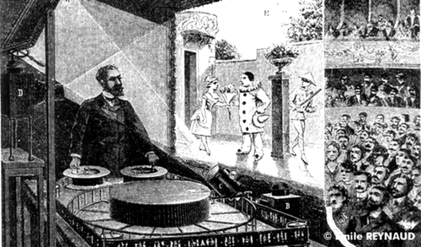
Данные фильмы обнаружены в архиве Ширяева киноведом Виктором Бочаровым в 2009 году. Там же найдены ещё несколько кукольных мультфильмов: «Играющие в мяч клоуны», «Художники Пьеро» и «Шутки Арлекина». Современные мультипликаторы ещё не могут разгадать секреты мультипликатора, поскольку куклы Ширяева не просто ходят по земле, но и прыгают и крутятся в воздухе.
Владислав Старевич, биолог по образованию, решил сделать обучающий фильм с насекомыми. В 1912 году Старевич снимает документальный фильм о жуках-рогачах. Во время съёмки выяснилось, что при необходимом освещении жуки становятся пассивны. Тогда Старевич препарирует жуков, приделывает к лапкам тоненькие проволочки, прикрепляет их воском к туловищу и снимает нужную ему сцену покадрово.
Покадровая техника кукольной мультипликации была тогда совершенно неизвестна, поэтому многие думали, что таких невероятных вещей можно добиться дрессировкой насекомых.
Вскоре на экраны выходят сходные по технике короткометражные мультипликационные фильмы «Стрекоза и муравей» (1913), «Рождество у обитателей леса» (1913), «Весёлые сценки из жизни животных» (1913), которые вошли в золотой фонд мирового кинематографа. В фильме «Ночь перед Рождеством» (1913) Старевич впервые объединил в одном кадре актёрскую игру и кукольную мультипликацию.
Российская графическая мультипликация возникла в 1924—1925 годах. За один 1924 год на студии «Культкино» маленький коллектив художников выпускает картины: «Германские дела и делишки», «История одного разочарования», «Советские игрушки» «Случай в Токио» (реж. Д. Вертов, мультипликация А. Бушкина и А. Иванова). Такая скорость стала возможной благодаря новой технике — плоских марионеток, освобождающей мультипликаторов от трудоёмких рисунков.
Важные фильмы этой эпохи: «Каток» (1927, И. Иванов-Вано), «Почта» (1929, М. Цехановский). Еще одним мультипликатором того времени был Александр Птушко, по профессии архитектор. На студии Мосфильм он стал всемирно известным с первым советским полнометражным мультипликационным фильмом «Новый Гулливер» по роману Джонатана Свифта (1935). Художник смешал в одном кадре кукольную мультипликацию и актёрскую игру. В фильме есть удивительно массовые сцены с сотнями кукол, очень выразительная мимика в мультипликации. Птушко стал первым директором созданной студии «Союздетмультфильм», но вскоре посвятил себя игровому кино. Но даже в игровых фильмах он использовал объёмную мультипликацию для спецэффектов, например в фильме «Илья Муромец» (1956).
В 1934 году Уолт Дисней послал Московскому кинофестивалю рулон плёнки, на котором были короткометражные фильмы с Микки Маусом. Создатели отечественных мультфильмов были поражены плавной сменой кадров, новыми возможностями для мультипликации.
В 1935 году на волне этого интереса была основана студия «Союзмультфильм».
В 1941—1943 годах студия «Союзмультфильм» находилась в эвакуации в Самарканде и снимала в основном патриотические фильмы о Великой Отечественной войне.
В 1952 году был создан полный аналог диснеевской многоплановой камеры. Были освоены все методы классической мультипликации и изобретены новые: например, эффект «пушистости» в фильме «Непослушный котёнок» в 1953 году. В этот период снято множество полнометражных мультфильмов (практически все являются экранизациями), один из самых известных — «Снежная королева» (1957).
В 1959 году выходит мультипликационный фильм Романа Качанова и Анатолия Карановича «Влюблённое облако» (1959). В нем использовались кукольная и рисованная мультипликации, мультфильм получил широкое признание в нашей стране и за рубежом. Фильм отмечен призами на зарубежных кинофестивалях. Первый из советских мультфильмов, награжденный престижным призом Международной ассоциации кинокритиков.
В 1960-е годы применяется объёмная мультипликация. Фильмы Романа Качанова «Варежка», «Крокодил Гена» становятся классикой отечественной и мировой мультипликации.
Фильмы Фёдора Хитрука выполнены, как правило, в «плоском» стиле, автомобили как будто лежат на асфальте («История одного преступления», 1962). В фильме «Малыш и Карлсон» Бориса Степанцева (1968) используется подобный приём.
На период 70-80-х годов приходится выпуск многих сериалов («Маугли», «Винни-Пух», «Ну, погоди!» и др.) и сборников мультфильмов («Светлячок», «Калейдоскоп», «Весёлая карусель»).
Начинаются эксперименты в компьютерной мультипликации. Первый компьютерный мультфильм под названием «Кошечка» создан студентами и преподавателями МГУ в 1968 году.
Поговорка «Как ёжик в тумане» давно стала синонимом неопределённости. А родилась она благодаря незабываемому мультфильму, снятому Юрием Норштейном в 1975 году. В 2003-м «Ёжик в тумане» был признан лучшим мультфильмом всех времён и народов по результатам опроса 140 критиков и мультипликаторов разных стран. 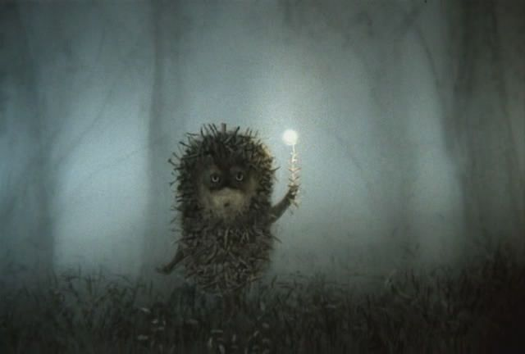
В 1981 году выходит полнометражный рисованный фильм Романа Качанова «Тайна третьей планеты». Мультипликатор Александр Татарский создает первые мультфильмы в технике пластилиновой анимации («Пластилиновая ворона», 1981, «Падал прошлогодний снег», 1983), потом перенёс этот приём на рисованный фильм («Обратная сторона Луны», 1983). Впоследствии он основал студию «Пилот». На Свердловской киностудии (впоследствии студия «А-Фильм») активно используется живопись по стеклу («Сказочка про козявочку», 1985; «Добро пожаловать!»,1986). В этом направлении активно работал художник Александр Петров.
В конце 1980-х годов преобладает упрощённый рисунок с грубыми штрихами («Следствие ведут Колобки», «Здесь могут водиться тигры» (1989) и др.).
В 1996 г. заметным событием стал компьютерный мультфильм "Созвездие льва" Юрия Агапова.
В России ежегодно проводится анимационный фестиваль в Суздале. Работы отечественных художников-мультипликаторов также успешно выставляются на зарубежных фестивалях («Старик и море» (1999), мультсериал «Смешарики»).
Крупнейшие студии: «Пилот», «Мельница», «Кинокомпания Мастер-фильм».
В 2000-е годы снимаются полнометражные мультфильмы: «Алёша Попович и Тугарин Змей» (2004), «Князь Владимир» (2006), «Элька» (2006), «Суворов» и другие. Продолжены съёмки популярного мультжурнала «Весёлая карусель».
В последнее десятилетие снимаются известные сериалы: «Маша и Медведь», «Смурфики», «Фиксики», «Бумажные истории», «Аркадий Паровозов», «Машины сказки», «Лунтик и его друзья» и другие.
Мультфильмы часто сопровождала музыка, созданная на «Экспериментальной студии электронной музыки» (г. Москва, основана в 1967 году) такими композиторами, как Эдуард Артемьев, Владимир Мартынов, Шандор Каллош. Другие известные композиторы - Геннадий Гладков (музыкальные фильмы «Бременские музыканты», «Голубой щенок» и др.), Михаил Меерович, Владимир Шаинский, Александр Зацепин, Евгений Птичкин. Среди современных композиторов - Лев Землинский и Александр Гусев.
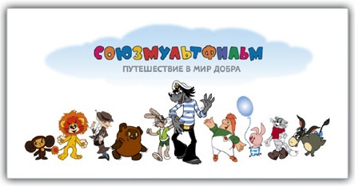
Рекомендации для педагога.
Данный материал педагог может использовать по своему усмотрению, в зависимости от состава группы: подготовить презентацию, музыкальное сопровождение (мелодии и песни из мультфильмов), фрагменты из мультфильмов, кадры. Во время беседы педагог обращается к детям, особенно востребованными будут их знания по современным мультфильмам.
III. Просмотр и обсуждение мультфильма «Мой друг зонтик»
1.Просмотр мультфильма «Мой друг зонтик» (Студия «Союзмультфильм», автор сценария Г. Сапгир, кинорежиссёр Ю. Прытков, композитор Е.Птичкин, 1982).
2. Обсуждение мультфильма «Мой друг зонтик». (Приложение №1 «Вопросы для обсуждения мультфильма»).
Рекомендации для педагога
Мультфильм создан в стиле рисованной анимации. Фильм есть в интернете и в сборниках мультфильмов для детей на дисках. Бесхитростная, на первый взгляд, история со сказочными персонажами позволяет увидеть и обсудить с детьми серьёзные жизненные ситуации и проблемы. Педагог использует данные вопросы по своему усмотрению. В конце обсуждения можно предложить детям назвать мультфильмы о дружбе и привести примеры настоящей дружбы.
IV. Игра в стиле МЕМО «Наши любимые мультики»
1.Подготовительный этап.
Подготовка материалов, оборудования для проведения игры. Определение группы участников, их мотивация. Ознакомление с правилами игры. В игре могут участвовать несколько групп, для этого организатору требуется подготовить несколько наборов карточек для игры. Это могут быть одинаковые или разные наборы карточек, только количество должно быть равным для всех для всех групп участников.
2. Проведение игры.
Игру можно провести с использованием разных вариантов правил. Количество карточек в наборе зависит от темы игры, замысла организаторов, количества и возраста участников, времени на проведение игры. В наборе может быть 30-60 карточек и больше, главное, по две с одним и тем же рисунком. Нужно разложить карточки «рубашкой» вверх на столе, а затем переворачивать по две. Если они совпадают – игрок забирает их и получает ещё ход. Если нет – ход переходит к другому игроку. Задача – набрать как можно больше карточек.
2.1. Классический вариант. Карточки выкладываются на стол картинками вниз. Участники ходят по очереди. Каждый переворачивает любые 2 карточки, стараясь найти пару. Если изображения совпали, игрок забирает пару себе. Теперь он имеет право делать ходы, пока ему не попадутся разные картинки. В этом случае ход передается следующему игроку.
2.2. «Домик». Все карточки делятся поровну таким образом, чтобы в каждой стопке они были разными. Одна половина – «домик» – кладется отдельно. Рядом картинками вниз выкладывается «земля» – 5 рядов по 5 карточек. Первый игрок переворачивает сначала одну карточку из домика, а затем одну из земли. Если ему повезло найти пару, то он забирает её себе и продолжает игру, переворачивая следующую карточку из «домика». Но если картинка на «земле» оказалась другой, она переворачивается обратно, и ход переходит к следующему участнику. Так игроки по очереди переворачивают по одной карточке «земли», пока кто-то не найдет пару с картой «домика». Игра заканчивается, когда весь «домик» будет разобран.
2.3.«Ловкие пальчики». Все карточки высыпаются на стол кучей в совершенно произвольном порядке: одни могут быть перевернуты, другие лежать картинками вниз. Все игроки одновременно начинают искать парные картинки. Главное – скорость и внимание. Перевернутые изображения можно открывать в любой момент (и даже возвращать их в прежнее положение, чтобы усложнить задачу соперникам). Важное условие: брать парные карточки можно только одновременно, а не одну за другой. Если два игрока вместе взяли карточки из одной пары (один первую, другой вторую), то эта пара выбывает из игры. А если игрок по ошибке взял непарные картинки, он должен вернуть в коробку одну из своих выигранных пар.
2.4. «Найди!». Каждый участник переворачивает только по одной карточке. Как только на столе появится пара, самый внимательный игрок должен как можно быстрее закрыть рукой ту из двух карточек, которая была открыта первой, и сказать «Нашёл (нашла)!» После этого он забирает пару себе. Но если игрок закрыл рукой не ту карточку, то он должен вернуть в коробку одну из своих выигранных пар (если, конечно, они у него уже есть).
3. Подведение итогов. Поощрение победителей.
Как только все карточки будут разобраны, игра заканчивается, участники подсчитывают количество собранных карточек. Побеждает тот, кто собрал больше всех карточек и получил наибольшее количество очков. Если одновременно играет несколько групп, можно провести игру и подвести итоги в два тура: определить победителей в каждой группе, а затем провести второй тур с этими участниками и определить абсолютного победителя. По итогам можно также определить победителя и призёров.
Методические рекомендации по проведению игры
Настольная игра в стиле «МЕМО», в основе которой лежит поиск парных картинок, тренирует память, развивает пространственное мышление и внимание, быструю реакцию, познавательную активность, способность к коммуникации. В учреждении дополнительного образования, в условиях временного детского коллектива, подобная игра поможет участникам группы быстрее узнать друг друга, научиться общаться, понимать, взаимодействовать, стать командой. В этих учреждениях игра способствует сближению детей, раскрытию их внутреннего мира, приобщению к знаниям не только через разум, но и через чувства, эмоции. Участие в игре воспитывает умение управлять своим поведением, общаться в коллективе. Это способствует успешной социализации подростков. Игра предоставляет также хорошую возможность полезного и приятного проведения досуга.
Такая игра не требует больших материальных и временных затрат, у неё несложные правила. Продолжительность партии составляет в среднем 15 минут. В игре могут принять участие все желающие. Игра развивает познавательный интерес: открыв парные карточки, участник игры захочет узнать больше информации по кадрам из мультфильмов. Для этого надо полистать справочники, энциклопедии, обратиться к разным источникам информации. Развивается одно из универсальных умений – работать с информацией. Развиваются также способность к устной коммуникации.
Для повышения интереса подростков к изучению материала можно перед началом игры обговорить дополнительные «бонусы»: если участник сможет самостоятельно рассказать по карточке, он получает призовой балл или право внеочередного хода. Для детей постарше можно предложить поработать с информацией: найти в справочниках, энциклопедиях, буклетах, расположенных на месте проведения игры, дополнительный материал по карточкам и рассказать всей группе. Это могут быть сведения об истории создания мультфильмов, авторах, художниках, композиторах, писателях, книгах, по которым снят фильм. Участники могут воспользоваться также интернет-ресурсами при работе с информацией. Важно определить время для такой работы и условия начисления дополнительных очков: насколько интересен материал, какова форма его презентации, сколько времени потребовалось на подготовку и др. – всё зависит от организаторов, цели игры, возраста участников.
В зависимости от условий педагог может использовать игру «Собери паззл». Для этого распечатать на цветном принтере кадры из мультфильмов (формат А4) и разрезать картинки в произвольном порядке. Если дети постарше, то количество фрагментов будет больше. Собирать паззл могут как отдельные участники, так и группы. Картинки могут быть одинаковые для всех или разные. Выигрывает тот, кто быстрее всех собрал паззл. Дополнительные баллы или поощрительный приз, как и в игре МЕМО, можно получить, если по кадру рассказать о мультфильме, найти информацию об истории создания, авторах и др. Все правила сообщаются участникам до начала игры.
V. Конкурс «Мультяшка»
Участникам предлагается нарисовать или вылепить из пластилина любимого героя мультфильма и рассказать о нём. Педагог заранее готовит всё необходимое для данного конкурса.
Рекомендации для педагога
Конкурс рисунков можно провести как самостоятельный этап занятия или предложить в ходе проведения игры тем детям, которые не участвуют в ней. Если в группе есть дети, которые не могут или не хотят участвовать в конкурсе, им можно предложить почитать, полистать книги, по которым созданы мультфильмы. Педагог может поработать в сотрудничестве с библиотекарем и подготовить книжную полку или выставку таких литературных произведений. Все работы выставляются, определяются победители. Можно провести выставку работ и поощрить всех участников.

Список литературы
1. Данчук, И. И. Актуальность современного дополнительного образования в развитии творчества детей / И. И. Данчук // Актуальные проблемы гуманитарных и естественных наук. — 2014. — № 01 (60).
2.Ермолаева, М. Г. Игра в образовательном процессе: Методическое пособие / М. Г. Ермолаева. — 2-е изд., доп. — СПб.: СПб АППО, 2005.
3.Кавтарадзе, Д. Н. Обучение и игра: введение в интерактивные методы обучения / Д. Н. Кавтарадзе. — 2-е изд. — М.: Просвещение, 2009.
4.Интернет-ресурсы: мультфильмы, материалы для проведения беседы.

Приложение №1
Викторина «Мульти-пульти» по отечественным мультфильмам
Ведущий (педагог): Как вы думаете, ребята, о чём будут вопросы в нашей викторине? (ответы детей).
Верно, я буду вам задавать вопросы по мультфильмам, а вы будете отвечать на вопросы викторины и получать за правильные ответы кусочки паззла (фрагменты, из которых вы составите общую картинку - кадр из мультфильма). А чтобы дать самые правильные ответы, распределимся на команды (распределение на команды (2-4) в зависимости от количества участников). Побеждает команда, которая соберёт больше всех паззлов и составит картину.
Для паззлов изображение - кадр из мультфильма (по количеству команд) распечатываем на цветном принтере (формат А4) и разрезаем на кусочки. Для каждой команды – отдельный кадр.
Вопросы викторины:
1.Как звали трёх богатырей из известного российского мультика? (Добрыня Никитич, Алёша Попович, Илья Муромец. Серия мультиков про богатырей).
2.Назовите имя друга Чебурашки. (Крокодил Гена).
3.В каком мультфильме главные герои – маленькие человечки, которые занимаются ремонтом разного рода аппаратуры и техники? («Фиксики»).
4.Назовите мультфильм, главную героиню которого зовут Маша, и с нею случаются разные истории? («Маша и медведь»).
5.Назовите имена героев мультфильма «Смешарики». (Лосяш - лось, Крош – заяц, Ежонок – ежик, Нюша – поросенок, Бараш – барашек, Копатыч – медведь, Кар Карыч – ворона, Совунья - сова) .
6.Назовите известный (и любимый вашими родителями в детстве) мультик про волка и зайца. («Ну, погоди!»).
7.В серии этих мультиков показаны разные истории, в которых есть предупреждения, поучительные и познавательные истории. Назовите имя и фамилию «супергероя» в этих историях. (Аркадий Паровозов и одноименный мультсериал).
8.Какие герои мультфильма пели песенку, лежа на песке, со словами: «Я на солнышке лежу, я на солнышко гляжу, все лежу и лежу, и на львенка не гляжу… »? (мультик «Львёнок и Черепаха») .
9. Назовите имя медведя, который любил есть мед, дружил с Пятачком, пел песенку «Я – тучка, тучка, тучка, я вовсе не медведь, как хорошо мне, тучке, по небу лететь». (Винни Пух из мультика «Винни Пух и все – все - все»).
10. Герои этого мультфильма: осёл, петух, пёс, кот - были изгнаны хозяевами. Все они отправились путешествовать куда глаза глядят. Этот мультик был снят по сказке братьев Гримм. («Бременские музыканты»).
11. Какой мультипликационный герой прилетел к нам с Луны? (Лунтик из мультика «Лунтик и его друзья»).
12. В каком мультфильме одним из главных героев был дядя Федор? («Приключения в Простоквашино»).
13. Назовите имена героев мультфильма «Лунтик и его друзья». (Лунтик, гусеницы Вупсень и Пупсень, Пчеленок – маленькая пчелка, Мила – божья коровка, Кузя – кузнечик, Дядюшка Шнюк – паук, Баба Капа – большая старая пчела, Деда Шэр, Шершуля – шершень, Корней Корнеевич – червяк, Эллина - бабочка).
14. В каком мультфильме герой - сказочный человечек с пропеллером за спиной. («Малыш и Карлсон», Карлсон).
15. В каком городе жил Незнайка с друзьями? (В Цветочном городе) .
16. Назовите клички собак, которые летали в космос. Российские мультипликаторы сняли одноименный мультфильм. (Белка и Стрелка).
17. Как звали домовят, которые жили в квартире у девочки Маши? (Кузя и Нафаня).
18. Как звали почтальона из мультика про Простоквашино? (Почтальон Печкин, Игорь Иванович).
19. В каком мультике обезьянка и попугай мерили длину удава? («38 попугаев»).
20. Из какого мультика эти слова: «А давай вместе бояться?»? (Из мультфильма «Котенок по имени Гав»).
21. Какой герой и из какого мультфильма говорит: «Ребята, давайте жить дружно!» (Эти слова мышам говорит кот Леопольд в мультфильме «Приключения кота Леопольда»).
22. Из какого мультика эти слова: "Хочешь - пирожного, хочешь - мороженого! А он заборы красит!"? ("Вовка в тридевятом царстве").
23. Какой герой и из какого мультфильма говорит: "Здесь всё моё! И стол мой, и холодильник мой, и всё, что в холодильнике, тоже моё"? (Барбос, "Бобик в гостях у Барбоса").
24. Из какого мультика эти слова: "Отдохнул - во! Сметаны - во! Рыбы - во!" ("Возвращение блудного попугая").
25. Как называл свою корову кот Матроскин? (Мурка).
26. Какой герой мультфильма про Простоквашино увлекался фотоохотой? (пёс Шарик).
27.Назовите специальности людей, которые придумывают и делают мультики? (сценарист, режиссёр, художник – мультипликатор, озвучивают актёры, музыку сочиняют композиторы).
28. Назовите пластилиновые мультики. («Падал прошлогодний снег», «Пластилиновая ворона», заставка «Спокойной ночи, малыши») .
29. Как называются российские детские телеканалы, по которым транслируются мультики? («Детский», «Карусель»).
30. Как называется самая известная студия мультфильмов в нашей стране? («Союзмультфильм»).
Ведущий (педагог): Ребята, вы все дружно отвечали на вопросы викторины, помогали друг другу. Вижу, что вы знаете и любите мультики. Давайте посчитаем количество полученных вами картинок для паззла. Тот, у кого их больше всех, становится победителем. Продолжайте и дальше смотреть мультики, узнавайте об их истории и авторах, о художниках-мультипликаторах, пытайтесь создавать свои мультипликационные истории. И обязательно читайте книги, по которым сняты мультипликационные и игровые фильмы для вас.

Приложение №2

Вопросы для обсуждения мультфильма «Мой друг зонтик»

1.Кто главные герои мультфильма?
(Поросёнок и Слонёнок)
2.Почему Поросёнок предложил Слонёнку дружить?
(шёл дождь, и ему нужен был зонтик)
3. Как Поросёнок убедил Слонёнка побыть зонтиком?
(друг всё сделает для своего друга)
4. О чем он просит Слонёнка в гостях у Кролика? Почему?
(постоять в углу вместо зонтика, чтобы их не выгнали, так как Слонёнка не приглашали в гости, а дождь ещё продолжался, и зонтик мог пригодиться)
5. Почему Слонёнок ушёл?
(его не приняли в игру-паровозик, так как Поросенок назвал Слонёнка только зонтиком)
6. Как поступил Поросёнок? Почему он не остановил друга?
(согласился, ведь дождь уже кончился)
7.Почему на следующий день Поросёнок снова обращается к Слоненку? С какой просьбой?
(нужна была помощь – полить клумбу, побыть лейкой)
8. Кем он представляет Слонёнка Кролику? О чем просит Слонёнка?
(лейкой, помочь Кролику полить капусту)
9. Как поступает Слонёнок?
(соглашается ради дружбы)
10. Когда Слонёнок предлагает играть вместе, как поступает Поросёнок? Почему?
(отказывает, потому что Слонёнок теперь – лейка)
11. А как поступают его друзья? Почему?
(уходят, потому что они думали, что Слонёнок – его друг)
12. Как после этого поступает Поросёнок? Почему?
(скучает, грустит, идёт к Слонёнку, понимает, что он – настоящий друг)
13. А как ведёт себя Слонёнок?
(грустит, скучает, думает о Поросёнке и даже сочиняет песенку о нем, потому что Слонёнок всегда считал Поросёнка своим другом)
14. Как вы думаете, чему научила Поросёнка эта история?
(дружить, ценить друга и дружбу)
15. Как Поросёнок раньше понимал дружбу и как теперь?
(дружба как выгода – друг для тебя сделает все; а теперь дружба – это когда делают добрые дела для друга «просто так», бескорыстно, а не за что-то)
16. Почему при встрече друзья так рады друг другу?
(пришли не из-за выгоды, а «просто так», им нравится и хочется быть вместе, играть, общаться, петь песенки, помогать бескорыстно всем …)
17. Чему учит нас этот мультфильм?
(понимать, что такое настоящая дружба и доброта).

Приложение №3

Карточки для проведения игры «Наши любимые мультфильмы»

Карточки должны быть парными. Данную подборку карточек можно разделить на три набора и организовать игру тремя группами участников. Педагог может также выбрать необходимое количество карточек, подобрать их по тематике, героям и т.д. Какие-то из этих картинок можно увеличить до формата А4, распечатать и разрезать на фрагменты для игры «Составьте паззл».

Мультфильмы, из которых взяты кадры для карточек:

- Айболит
- Алиса в стране чудес
- Белоснежка и 7 гномов
- Белоснежка и 7 гномов
- Бемби
- Бемби
- Большой Ух
- Бременские музыканты
- Винни – Пух
- Геркулес
- Голубой щенок
- Дед Мороз и лето
- Домовенок Кузя
- Домовенок Кузя
- Золушка
- Король Лев
- Король Лев
- Кот в сапогах
- Кот Леопольд
- Котенок по имени Гав
- Котенок по имени Гав
- Красавица и чудовище
- Красная шапочка
- Малыш и Карлсон
- Малыш и Карлсон
- Маугли
- Маугли
- Мешок яблок
- Бемби
- Большой Ух
- Маугли
- Пиноккио
- Дед Мороз и лето
- Мультфильм «38 попугаев»
- Алиса в стране чудес
- Геркулес
- Голубой щенок
- Король Лев
- Кот Леопольд
- Красавица и чудовище
- Летучий корабль
- Летучий корабль
- Малыш и Карлсон
- Питер Пен
- Простоквашино
- Русалочка
- Снежная королева
- Ну, погоди!
- Ну, погоди!
- Пиноккио
- Пиноккио
- Питер Пен
- Питер Пен
- По дороге с облаками
- По дороге с облаками
- Попугай Кеша
- Попугай Кеша
- Фунтик
- Простоквашино
- Простоквашино
- Русалочка
- Снежная королева
- Умка

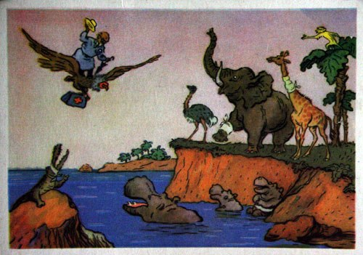1 | 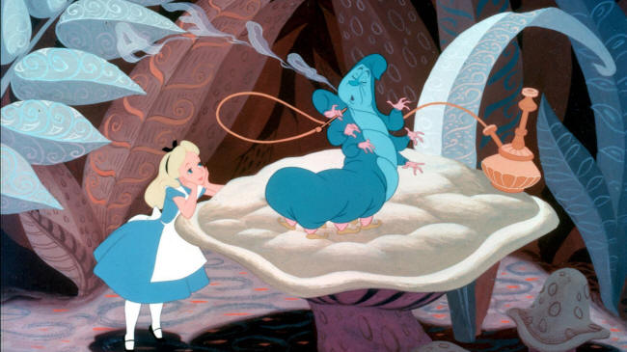 2
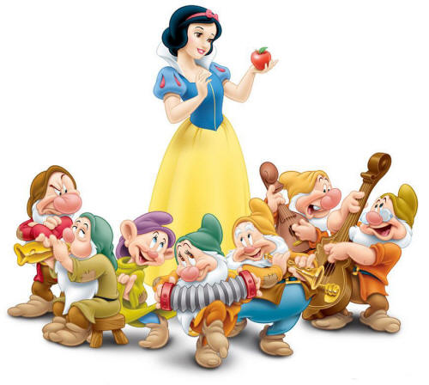 3 | 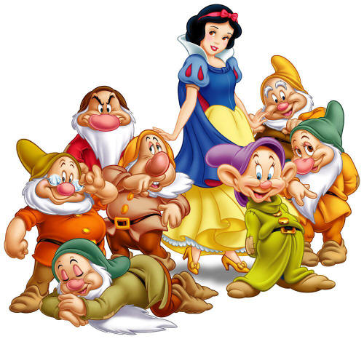4
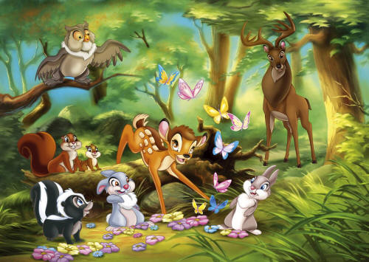 5 | 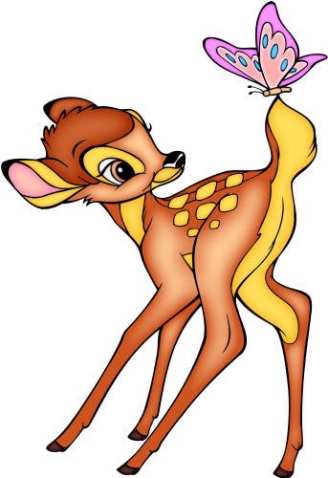 6
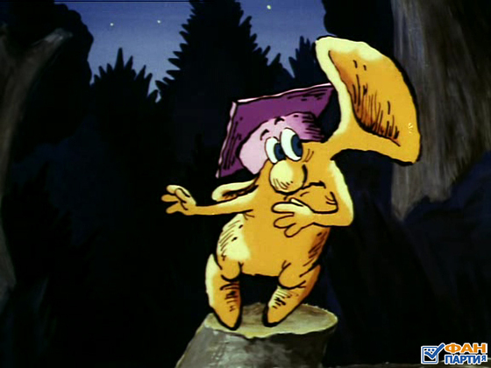 7  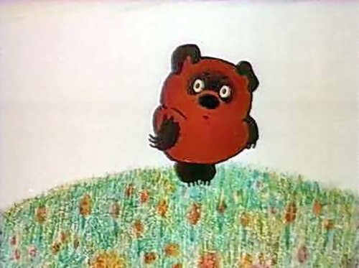 9 | 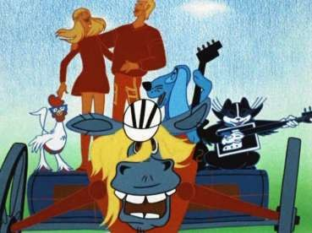 8
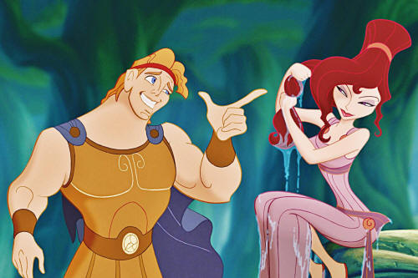10 | 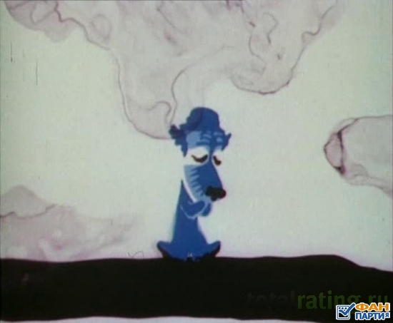 11
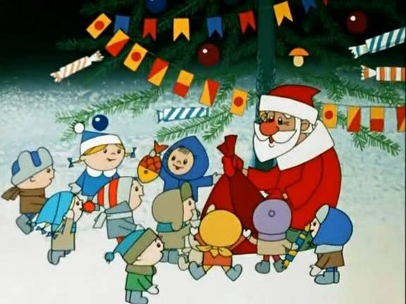 12 | 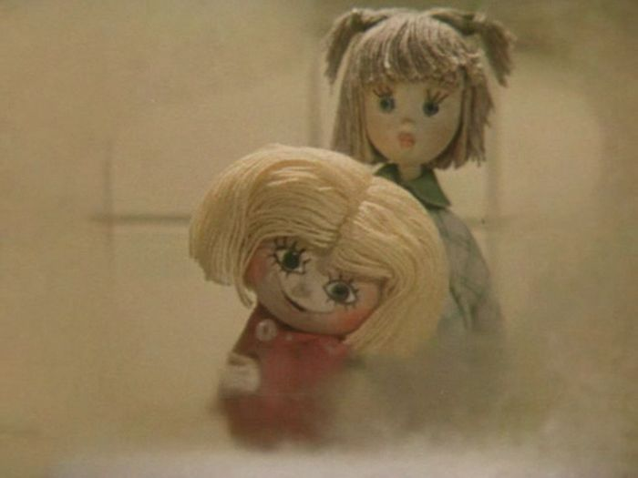 13
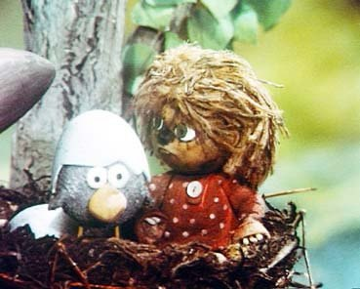 14 | 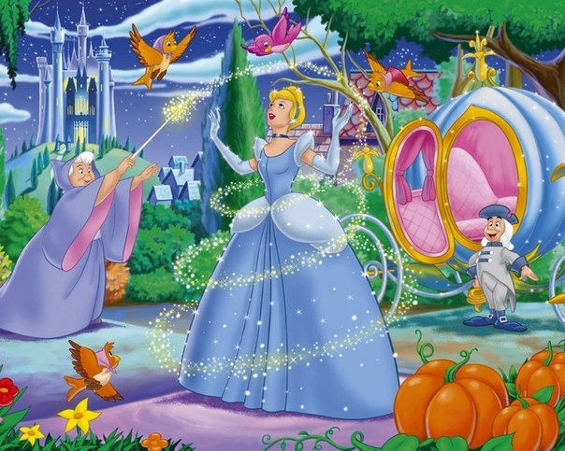15
16 | 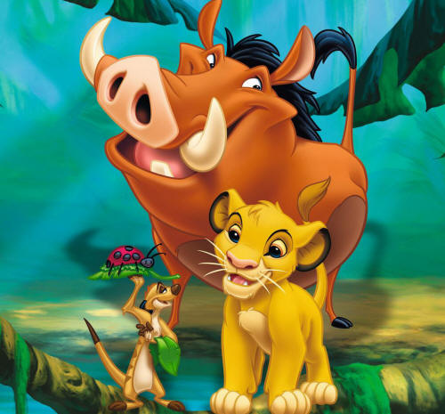 17
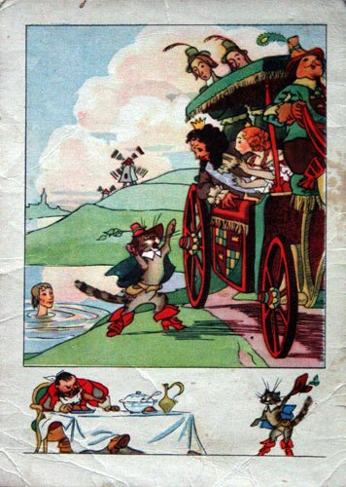 18 | 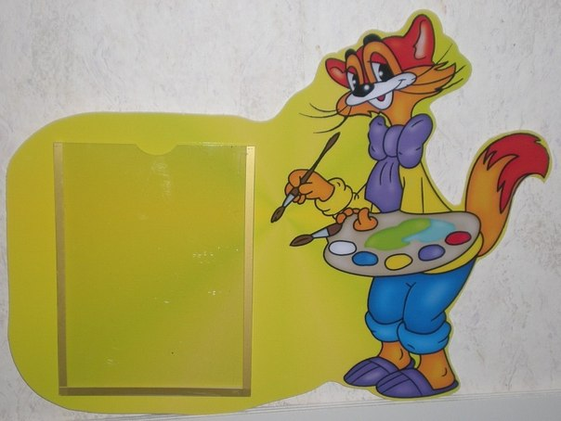19
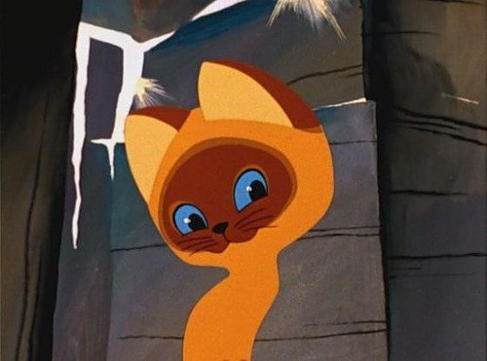 20 | 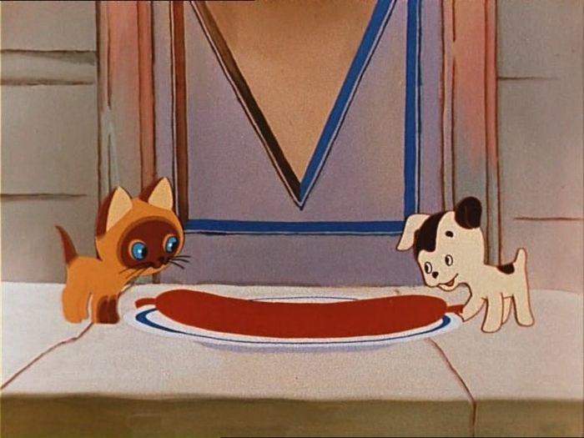21
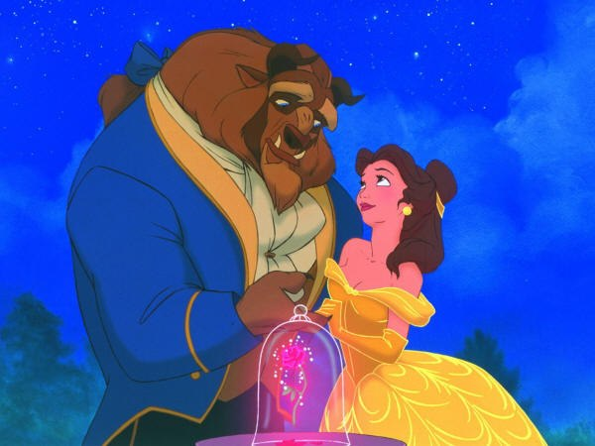22 | 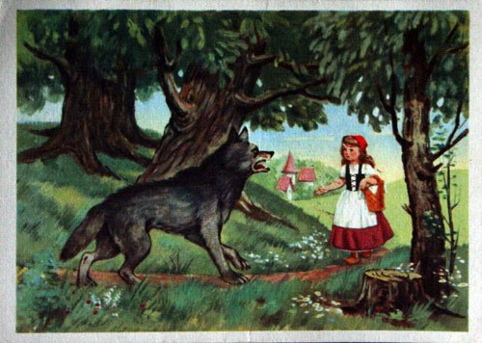23
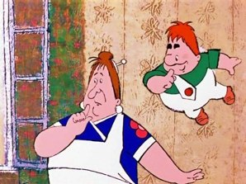24 | 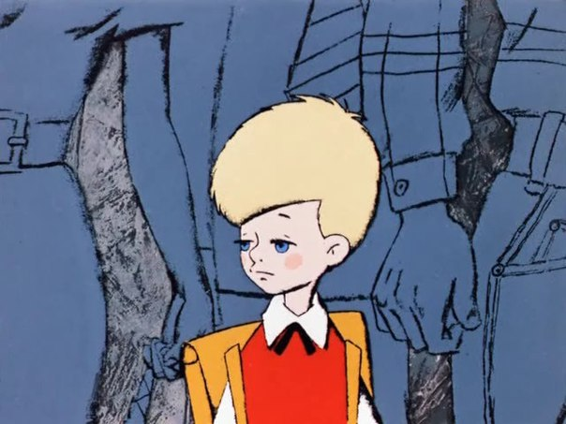25
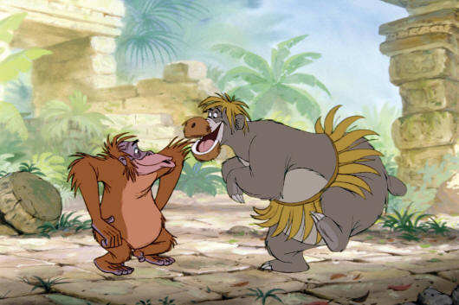26 | 27
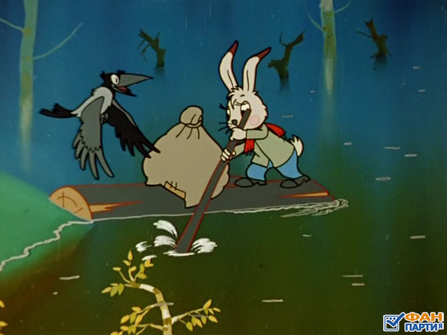 28 | 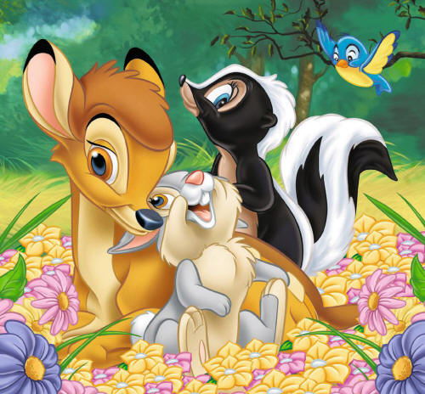 29
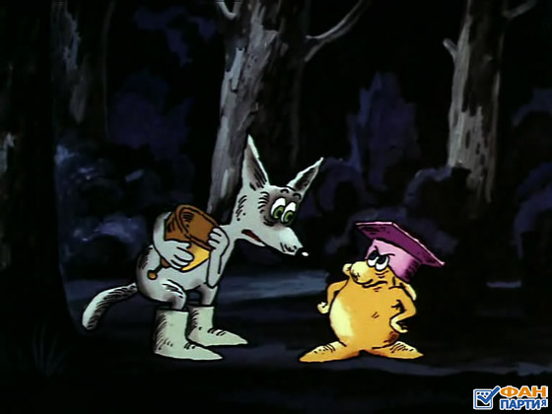 30 | 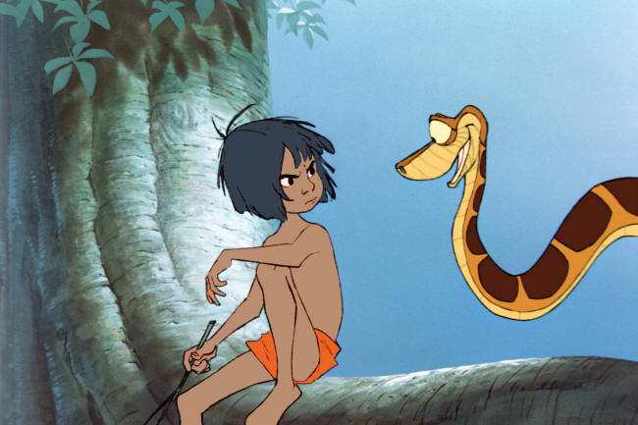 31
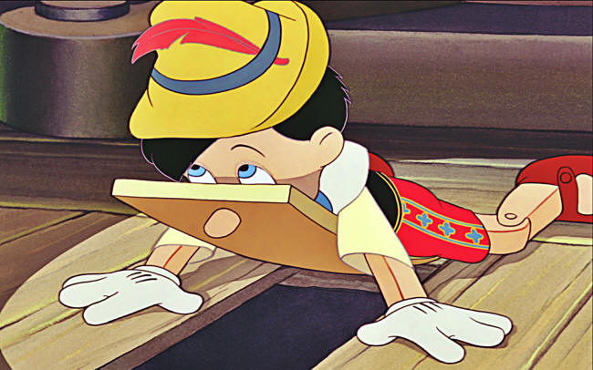 32 | 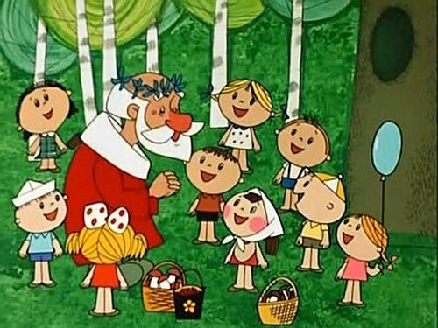 33
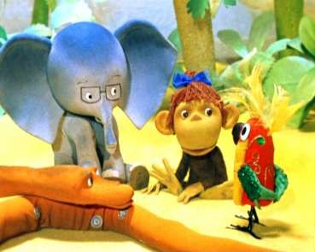34 | 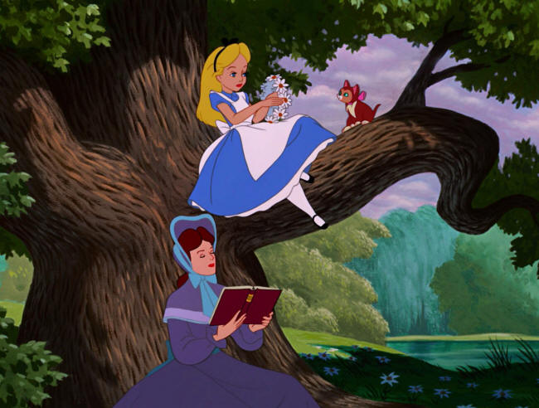 35
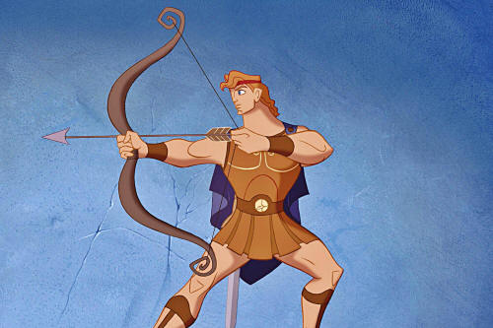 36 | 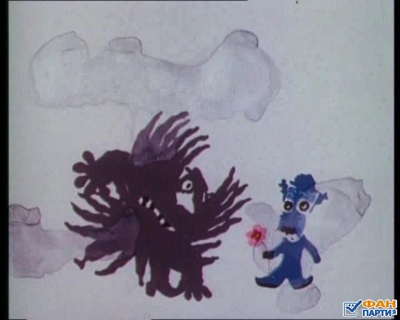 37
38 | 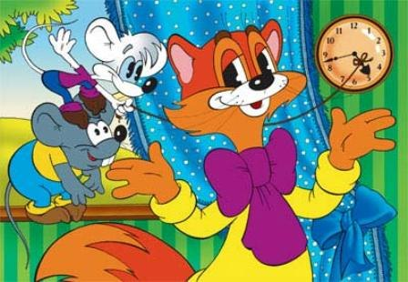39
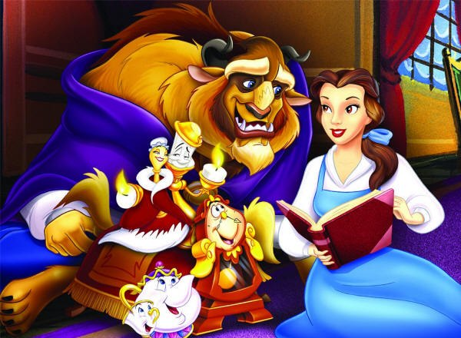 40 | 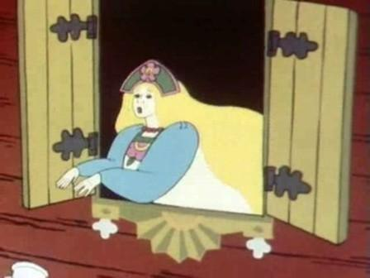 41
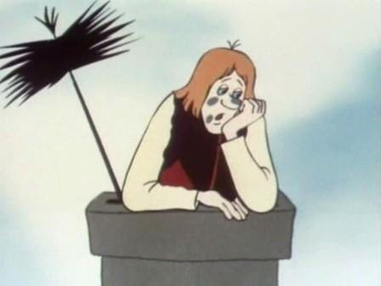42 | 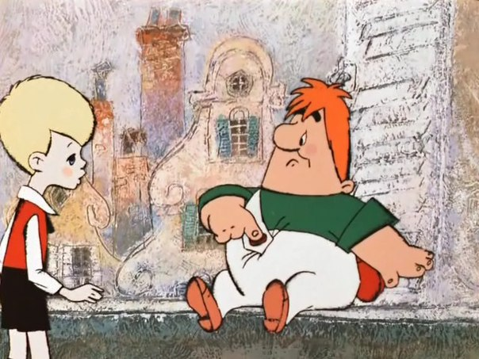 43
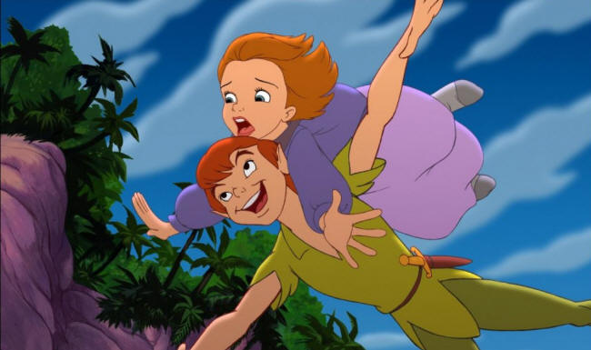 44 | 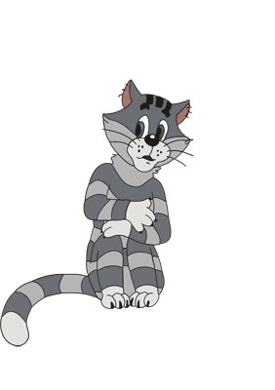 45
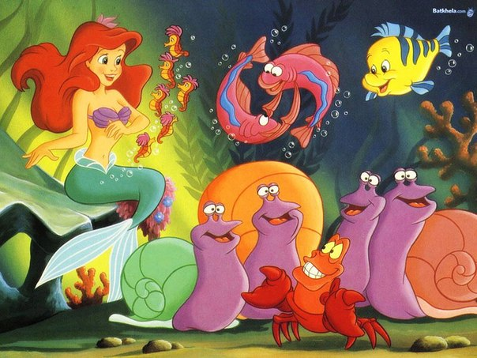 46 | 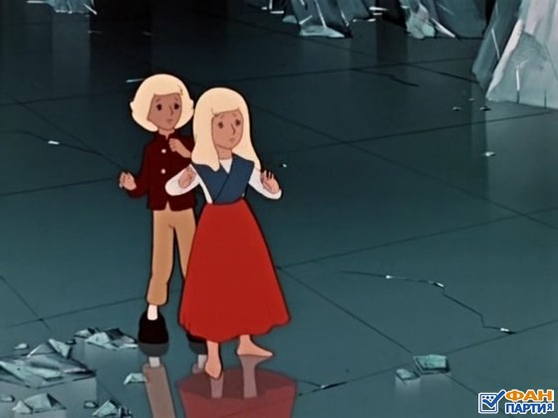 47
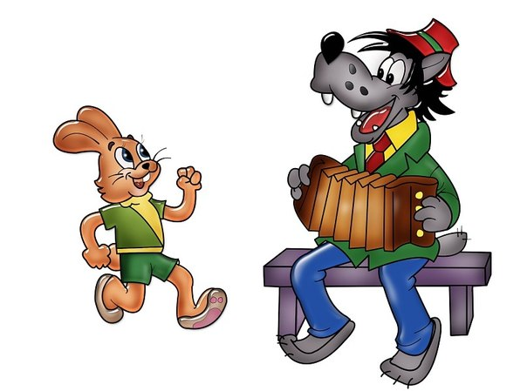48 | 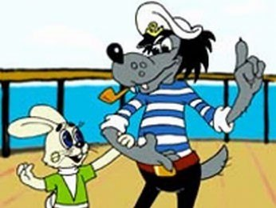49
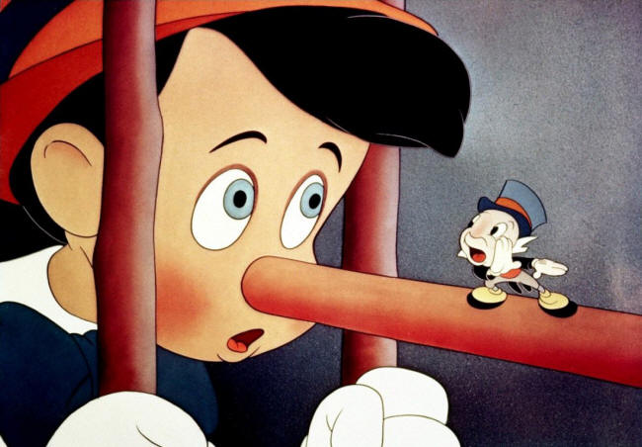 50 | 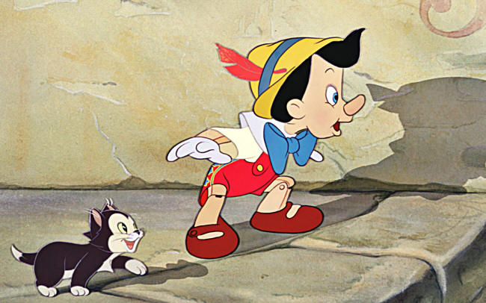 51
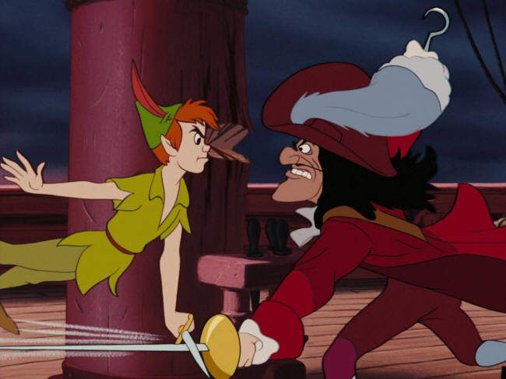 52 | 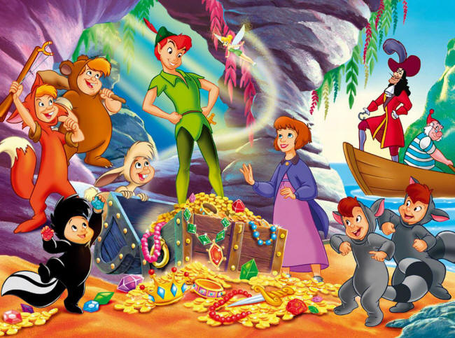 53
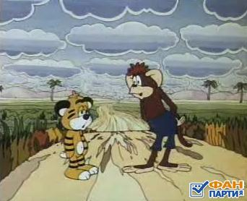 54 | 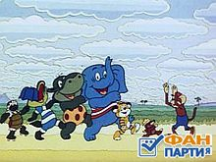 55
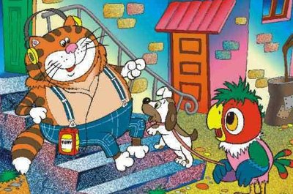 56 | 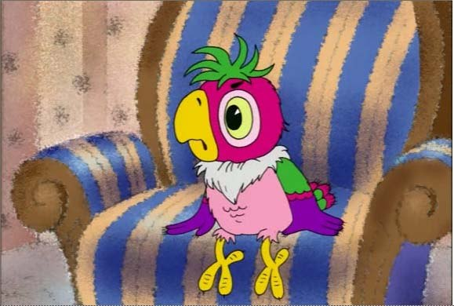 57
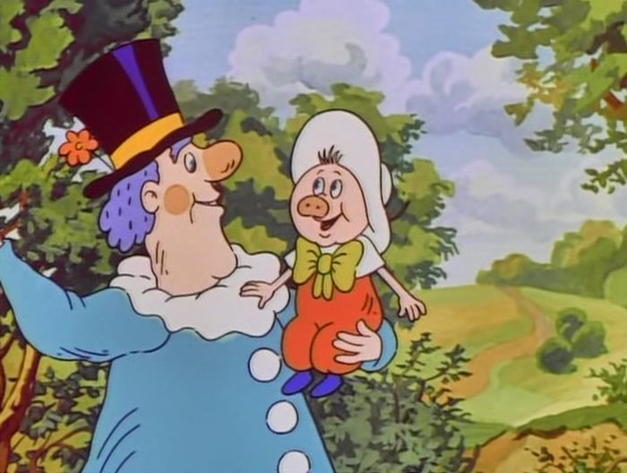 58 | 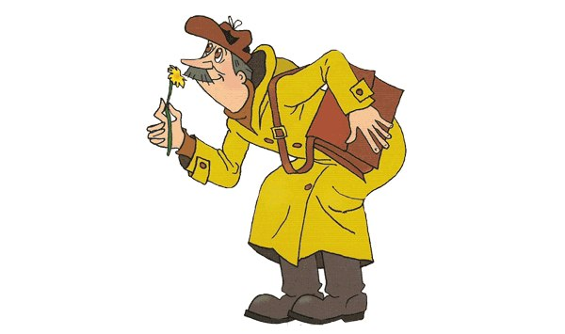 59
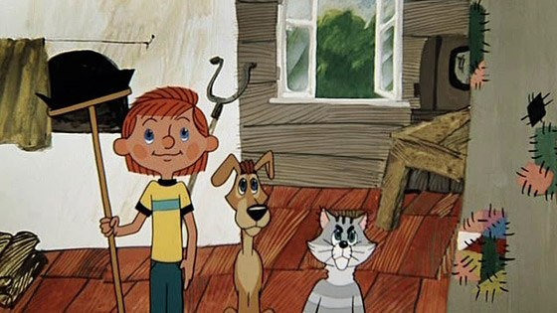 60 | 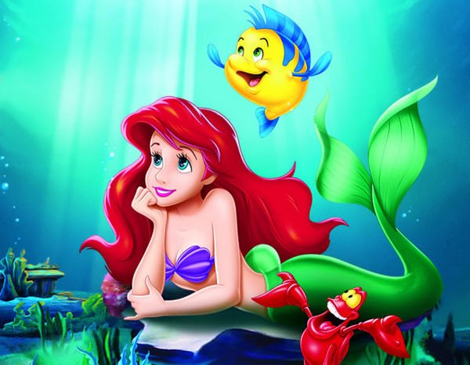 61
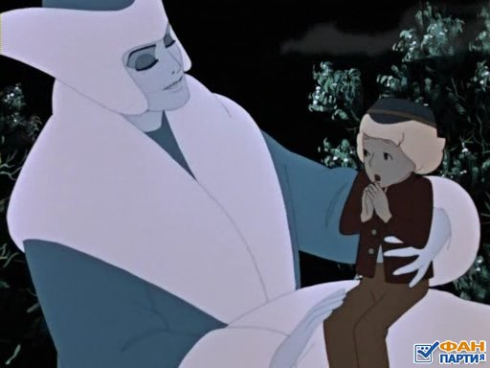 62 | 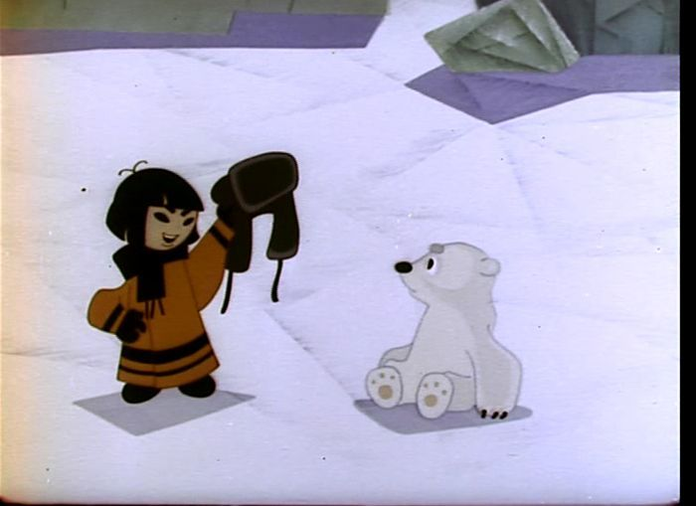 63

- Айболит
- Алиса в стране чудес
- Белоснежка и 7 гномов
- Белоснежка и 7 гномов
- Бемби
- Бемби
- Большой Ух
- Бременские музыканты
- Винни – Пух
- Геркулес
- Голубой щенок
- Дед Мороз и лето
- Домовенок Кузя
- Домовенок Кузя
- Золушка
- Король Лев
- Король Лев
- Кот в сапогах
- Кот Леопольд
- Котенок по имени Гав
- Котенок по имени Гав
- Красавица и чудовище
- Красная шапочка
- Малыш и Карлсон
- Малыш и Карлсон
- Маугли
- Маугли
- Мешок яблок
- Бемби
- Большой Ух
- Маугли
- Пиноккио
- Дед Мороз и лето
- Мультфильм 38 попугаев
- Алиса в стране чудес
- Геркулес
- Голубой щенок
- Король Лев
- Кот Леопольд
- Красавица и чудовище
- Летучий корабль
- Летучий корабль
- Малыш и Карлсон
- Питер Пен
- Простоквашино
- Русалочка
- Снежная королева
- Ну, погоди!
- Ну, погоди!
- Пиноккио
- Пиноккио
- Питер Пен
- Питер Пен
- По дороге с облаками
- По дороге с облаками
- Попугай Кеша
- Попугай Кеша
- Фунтик
- Простоквашино
- Простоквашино
- Русалочка
- Снежная королева
- Умка

